中华人民共和国第三届职业技能大赛

山东省选拔赛信息通信网络运行管理项目技术工作文件

中华人民共和国第三届职业技能大赛山东省选拔赛组委会

技术工作组

2024年12月

目 录

一、技术描述 1

（一）项目概要 1

（二）基本知识及能力要求 1

二、试题及评判标准 5

（一）试题 6

（二）竞赛时间及试题具体内容 8

（三）评判标准 10

三、竞赛细则 11

（一）赛程安排 11

（二）问题或争议处理 12

（三）其他特别说明 13

四、场地、设施设备等安排 14

（一）赛场规格要求 14

（二）竞赛场地布局图 14

（三）基础硬件设施清单 15

（四）竞赛材料清单（仅供参考） 16

（五）竞赛相关软件 17

（六）场地禁止自带使用的设备和材料 18

五、安全、健康规定 18

（一）选手安全防护要求 18

（二）赛事安全要求 18

（三）开放赛场要求 19

（四）绿色环保要求 19

六、试题公布说明 20

一、技术描述

（一）项目概要

信息通信网络运行管理项目（国赛精选），是在数字中国、网络强国的建设大背景下，旨在指引从业人员为大中小型商业组织及政府部门提供广泛的IT服务，有效保证网络系统稳定运行的竞赛项目。赛项结合《信息通信网络运行管理员》职业标准，通过模拟任务和工作场景，设置包含“数据中心网络搭建、网络服务与信息安全、数据中心与系统运维、网络故障排除”等比赛内容模块，对选手的网络系统架构、实施、运维、技术支持、建议指导等技术工作的职业能力进行全面考察。

（二）基本知识及能力要求

本项目竞赛内容是通过对技能实操表现来评估知识及理解，将不再另外举行知识及理解的理论测试。

本项目选手应具备的能力和要求参见下表，描述分为不同部分，每部分使用总分的百分比来表示它的重要性。

|  |  |  |
| --- | --- | --- |
| **相关要求** | | **权重比例（%）** |
| **1** | **工作组织和管理** | 5 |
| 基本知识 | —健康与安全规程、义务、条例及文件  —需使用个人防护装备的情况，例如：ESD（静电放电）  —当在某些领域因缺少经验或知识而出现问题时，能向同伴提出援助请求  —保证用户设备和信息完整及安全的重要性  —废物处置及循环利用安全的重要性  —规划、调度及设置优先等级的技术  —精确度，校验以及注意细节对所有实践工作的重要性  —系统性地进行实操工作的重要性  —沟通及研究的方法和技巧  —管理自身专业发展的价值  —IT系统变更的速度以及保持信息流通的需求 |
| 工作能力 | —遵守健康及安全标准，规则及规章  —保持一个安全的工作环境  —确定及使用合适的个人静电放电防护装备  —安全地选择、使用、清洁、维持并保存工具及设备  —把工作区域规划好使其发挥最大作用，做好定期整理工作  —根据优先顺序表，定期计划，重新计划及多任务组织  —有效地工作并定期检查过程和成果  —进行各种认证要求，例如：华为，微软及Linux，需至少在一个领域专长  —密切关注最新“实操执照”要求及保持信息流通  —始终运用周密而有效的研究方法来支持知识的增长  —保持对新方法、新技术的热诚以及致力于促进改变  —能与同伴有效地合作，并把工作效率和学习能力发挥到最大  —以项目团队成员的身份，有效地进行工作 |
| **2** | **沟通和人际交往** | 5 |
| 基本知识 | —聆听在有效沟通中的重要性  —同伴的角色和要求，以及最有效的沟通方式  —构建和维持与同事及管理者之间富有成效的工作关系的重要性  —有效的团队工作技巧  —消除误会和争执的技巧  —在管理紧张和愤怒的气氛过程中来解决困难处境 |
| 工作能力 | —通过强大的聆听及提问技巧来加深对复杂环境的理解  —管理与同事间持续有效的口头和书面交流  —认识及适应同伴不断变更的需求  —积极主动地为强大及有效率的团队做出贡献  —与同事们分享知识及专业资料，从而发展相互支持的学习环境  —通过有效地管理紧张/愤怒，给予他们能够解决问题的信心 |
| **3** | **用户支持及咨询工作** | 5 |
| 基本知识 | —以IT系统既定范围的特性来增加支持范围  —以计划及调度技术促进高水平的服务以满足用户及机构的需求  —区分不同的认证和演示技术以支持用户技巧及知识的发展  —使用不同的方法评估用户能力用以支持紧急需求以及鼓励个人发展  —为满足个人学习风格而进行技术指导  —可向用户介绍行业趋向和发展，及改进形态  —不同情境下的谈判技巧。例如：项目投标 |
| 工作能力 | —主动积极地保持IT系统知识信息流通  —在目标时间内适当地对公司用户以及远程客户进行回应，以提供适当水平的IT服务支持  —对IT支持服务进行计划，安排，排列优先顺序以及定期重新排列优先顺序以满足及平衡个人和公司的需求  —精确无误地确定用户的需求并有效地管理预期值  —为完成工作而创设成本和时间的评估  —选择合适的示范技术以适应不同水平的经验/能力  —向个人及团队有效地展示IT系统以促进他们增长技巧和知识  —成功地“面对面”指导个人用户，以及远程解决IT问题，介绍新产品及促进他们的技术和知识发展  —认识为提升产品及用户满意程度贡献意见的机会  —提供准确的与时俱进的升级服务，搜索新的IT产品及服务用于决策制定支持  —需求转换，提出满足需求的建议，例如：提出预算  —为项目投标竞价做出贡献 |
| **4** | **故障排除** | 30 |
| 基本知识 | —冷静及专心的问题解决方式的重要性  —IT系统的意义，个人的依赖性及公司的持续可用性  —常见的硬件/软件/布线/系统错误类型  —诊断式和分析式的问题解决方法  —个人知识/技能/职权的界线，以及支持/程序升级的起源  —常见问题的标准解决时间 |
| 工作能力 | —在解决问题时，拥有能使用户们冷静下来的信心  —定期检查工作以预防/减少后期阶段的问题  —质疑不正确的信息以预防/减少问题  —在处理问题时表现出顺应力及毅力  —快速地认识并理解问题，能自我解决问题及管理过程。  —对于复杂的问题/情况能进行彻底研究及分析，并进行故障探测  —选择并使用诊断软件和工具以发现问题  —通过建议、指引及指导的方式引导用户解决问题  —必要时寻求专家帮助，防止问题损耗后果  —当问题解决后检查用户满意程度  —准确地记录问题并提供解决报告 |
| **5** | **设计** | 5 |
| 基本知识 | —网络环境及拓扑结构  —逻辑图和功能图  —激活网络设备的种类及位置要求。例如：路由器及交换机  —安全选项及它们的效果  —地址划分  —配置所需文件。例如：安装指令 |
| 工作能力 | —在客户内部问责制内以适当的水平讨论操作系统和网络设备的技术设计要求  —为客户提供知识渊博的/最好的建议及可能的解决方法以满足技术性及安全性需求  —把预算/资源限制与最佳客户解决方案相结合  —准确地把客户意愿转化为逻辑图  —准备配置文件  —进行观念预验收测试  —准备一个文档并签名 |
| **6** | **安装、升级及配置操作系统** | 30 |
| 基本知识 | —操作系统使用范围及满足用户特殊需求的能力，给予客户预算指引  —为不同种类的硬件选择合适的驱动器的过程  —硬件的基础功能以及组装的过程  —听从指令的重要性及不听从指令的后果/代价  —预防措施：安装及升级前的注意事项  —安装完成后或升级后文件编制的目的 |
| 工作能力 | —仔细倾听，转化及准确地认识用户的需求以达到用户期望  —选择操作系统：专用/开源，参照客户成本预估购买的总成本  —为满足用户/生产商的需求，确定正确的硬件及合适的软件驱动  —为了获得最新的“工作流程”，不断地核实生产厂商的指引  —选择操作系统/服务器系统的角色及/或特性 例如：活动目录域服务（角色）及Windows服务器备份（特性）  —与相关人员讨论并确定角色/特性的初步概念，例如：用户，同事及管理者  —准备一份能反映该解决方案的细则的技术文档，签名以示同意  —根据生产厂商的指引或者组织的最佳实践结果配置合适的角色/特性  —测试并改正所有的问题，若有需要，进行重新测试  —获得用户的认可和记录 |
| **7** | **配置网络设备** | 20 |
| 基本知识 | —网络环境  —网络协议 例如：IPv6  —根据客户要求完成网络服务  —构建网络的过程，以及如何配置能增加有效交流的网络设备的方法  —网络设备的工作范围。例如：路由器，VoIP，IP设备：安全照相机打印机，无线接入口，内部网络连接  —预防在操作设备上增添服务后因改变网络配置而引起的问题  —对最终的配置设置（必要的及所有）进行归档的重要性 |
| 工作能力 | —根据行业认证要求和设计要求，解释用户需求及设计要求  —根据所要求的流程进行工作，以完成成功的配置  —为达到客户要求，选择合适的服务  —在所有有可能在网络环境出现的网络设备上，例如：路由器协议，网络安全，Wi-Fi，VoIP等等设计并执行灾难恢复流程  —与相关人员讨论提议的解决方案，并达成一致。例如：用户、同伴及经理  —保留配置记录 |
| **合计** |  | 100 |

二、试题及评判标准

（一）试题

1.竞赛模块

|  |  |  |  |  |
| --- | --- | --- | --- | --- |
| **模块编号** | **模块名称** | **分数** | | |
| **评价分** | **测量分** | **合计** |
| A | 数据中心网络搭建 | 3 | 32 | 35 |
| B | 网络服务（Windows） | / | 25 | 25 |
| C | 网络服务（Linux） | / | 25 | 25 |
| D | 秘密挑战（网络故障排除） | / | 15 | 15 |

2.试题简介

项目参考国家职业技能标准（三级/高级工及以上），借鉴中华人民共和国第二届职业技能大赛网络系统管理（国赛精选）项目的相关内容，结合信息通信网络系统管理行业企业新技术和新需求的基础上进行设计。

竞赛只进行技能实操，涉及数据中心网络搭建、网络服务（Windows）、网络服务（Linux）、秘密挑战（网络故障排除）4个部分，根据赛题要求，对竞赛现场环境的网络服务项目进行分析、设计、连接、配置、调试、故障排查及解决；对服务器和客户端进行相应配置，解决故障，实现互联互通。

3.赛题难度

本次竞赛（各模块）难度等级应等价（包含）于以下认证水平：

•HCIP-Datacom-Advanced Routing & Switching Technology

华为认证数通高级路由交换技术高级工程师

•Huawei Certified ICT Professional(HCIP)-WLAN

华为认证无线局域网高级工程师

•Huawei Certified ICT Professional(HCIP)-Security

华为认证安全高级工程师

•Huawei Certified ICT Professional(HCIP)-openEuler

华为认证openEuler操作系统高级工程师

• Microsoft Certified Solutions Expert (MCSE): Desktop Infrastructure;

微软认证解决方案专家（MCSE）：桌面架构

• Microsoft Certified Solutions Expert (MCSE): Server Infrastructure;

微软认证解决方案专家（MCSE）：服务器架构

• Advanced Level Linux Certification LPIC-2 or equivalent skill set.

高级Linux认证LPIC-2或等效技能

• 综合布线工程师

4.基本工作任务

|  |  |  |  |
| --- | --- | --- | --- |
| **日期** | **模块编号** | **模块名称** | **工作任务** |
| C1 | A | 数据中心网络搭建 | 数据中心综合布线系统建设，网络设备安装与调试，故障排查 |
| B | 网络服务（Windows） | 安装，配置及测试服务 |
| D | 秘密挑战  （网络故障排除） | 配置与调试网络，故障排查 |
| C2 | C | 网络服务（Linux） | 安装，配置及测试服务 |

（二）竞赛时间及试题具体内容

1.比赛时间安排

|  |  |  |  |
| --- | --- | --- | --- |
| **模块编号** | **模块名称** | **竞赛时间** | **合计** |
| A | 数据中心网络搭建 | 3小时 | 8小时 |
| B | 网络服务（Windows） | 2小时 |
| C | 网络服务（Linux） | 2小时 |
| D | 秘密挑战  （网络故障排除） | 1小时 |

具体日程安排以赛务手册为准。

2.竞赛各模块内容说明

模块A：数据中心网络搭建

数据中心是当今信息社会运行的物理支撑系统，数据中心网络系统搭建是数据中心基础设施建设的核心内容，也是保障信息系统运行效率、可靠性、节能性、可管理性、可扩展性的基础。本竞赛模块基于项目的思维，以建设一个基本完善的小规模数据中心网络系统的目标，主要完成数据中心布线系统业务网络HDA-EDA链路安装、管理网络FD-TO信息点布线系统安装、模拟服务器安装与跳线连接；数据中心网络设备安装与连接、管理网络配置、业务网络配置、互联网访问设置、网络安全策略配置、故障排除等工作内容，全面考察选手数据中心网络系统搭建的职业能力。

模块B：网络服务（Windows）

主要涉及Windows服务器配置与应用，如安装Windows服务器操作系统并配置DNS、Web、FTP、E-mail、DHCP等服务（Windows）、数据库安装配置、服务器系统管理、虚拟化技术、云平台部署、服务器集群技术。

模块C：网络服务（Linux）

主要涉及Linux服务器配置与应用，如安装Linux服务器操作系统并配置DNS、Web、FTP、E-mail、DHCP等服务（Linux）、数据库安装配置、服务器系统管理、虚拟化技术、云平台部署、容器技术、自动化运维技术、监控系统、服务器集群技术。

模块D：秘密挑战（网络故障排除）

主要涉及包括VLAN、VTP协议、STP协议和VLAN间路由、VOIP、VRRP、HSRP协议、静态路由、RIP、OSPF、EIGRP、BGP等路由协议、多路由协议共存、IPv4、IPv6地址规划、NAT、NAT64的使用、访问控制列表的使用，多种形式的VPN、网络安全等故障排除，同时包含服务器中的DNS、HTTP、DHCP、AAA、EMAIL、IoT等故障进行排除，选手须利用结构化的理论方法进行故障点的分析，制定故障排除解决方案，通过设定的步骤进行故障排除。

（三）评判标准

1.分数权重

本项目评分标准为测量和评价，凡可采用客观数据表述的评判称为测量。测量分以测试功能或查看配置情况来评分，测量分只有两种结果，即得分和不得分。评价分以数据中心线缆美观、赛场环境整洁等情况来评分。

测量分评分准则样例表：

|  |  |  |  |
| --- | --- | --- | --- |
| **评分子项** | **评分细则** | **正确分值** | **得分值** |
| A1 | hostname | 0.20 | 0.20 |
| ip address | 0.30 | 0.00 |
| Time synchronization | 1.00 | 1.00 |

评价分评分准则样例表：

|  |  |  |  |
| --- | --- | --- | --- |
| 评分子项 | 评分细则 | 正确分值 | 得分值 |
| A1 | 低于行业标准 | 0 |  |
| 符合行业标准 | 1 |
| 符合行业标准且在行业标准之上 | 2 |
| 超出行业标准且表现优秀 | 3 |

2.评判方法

竞赛开始的前1天（C-1），各参赛队伍按照裁判长的安排进行裁判分组。每个小组的裁判只对裁判长分配指定的对应模块及指定的评分项进行评分，评判的过程完全按照评分标准进行测量评分。

为确保评分过程的公平性和公正性，评分过程采取回避制度，裁判执裁过程中不能与自己的选手进行任何交流，评分过程中不参与自己选手的评分。无相应模块（评分项）执裁任务的裁判不得进入选手工位，不得干扰和影响其他裁判的执裁工作。

裁判长和裁判长助理原则上不参与评分。

3.成绩并列

如选手总成绩分同分，排名次序以模块A/B/C/D为序分高者优先（即选手甲和乙总成绩分相同，选手甲模块A分高于选手乙，选手甲排名先于乙；如两者模块A分数相同，则对比模块B成绩；以此类推。如模块A/B/C/D均同分，由裁判长组织裁判员同意后加赛）。

三、竞赛细则

（一）赛程安排

比赛在2天内进行，赛项竞赛时间为8小时，具体安排如下：

赛程安排表

|  |  |
| --- | --- |
| **日期** | **工作内容** |
| C-1 | 选手、领队、教练等与会代表报到。  召开考核前裁判、工作人员会议。裁判培训、裁判分组、答疑、成立仲裁、安全保密小组。裁判长确认评分标准。  选手熟悉竞赛现场。 |
| C1 | A模块考核、评分  B模块考核、评分  D模块考核、评分 |
| C2 | C模块考核  竞赛点评 |

（二）问题或争议处理

大赛期间，与竞赛有关的问题或争议，各方应通过正当渠道并按程序反映和申诉，不得擅自传播、扩散未经核查证实的言论、信息。对竞赛期间出现的问题或争议按以下程序解决：

1.竞赛项目内解决。参赛选手、裁判员发现竞赛过程中存在问题或争议，应向裁判长反映。裁判长依据相关规定处理或组织比赛现场裁判员研究解决。处理意见需比赛现场全体裁判员表决的，须获全体裁判员半数以上通过。最终处理意见应及时告知意见反映人，并填写《第三届全国职业技能大赛山东省选拔赛问题或争议处理记录表》。处理期间，执委会技术保障部和组委会技术工作组应给予支持和指导。

2.监督仲裁组解决。对项目内处理结果有异议的，在参赛选手成绩最终确认锁定前，领队可向监督仲裁组出具署名的书面反映材料并举证。监督仲裁组在执委会监督仲裁协助部协助下受理并开展调查。其中，经调查确认所反映情况属技术性问题的，仍交由竞赛项目内解决。属非技术性问题的，由监督仲裁组作最终裁决。各类问题或争议处理情况，由执委会监督仲裁协助部填写《争议处理记录表》报监督仲裁组备案。

（三）其他特别说明

项目特别规定不能与竞赛规则有所矛盾或高于竞赛规则。项目特别规定用于提供该项目所特定的一些细则，并明确各项目在竞赛中不同的地方。这可以包括但不限于个人IT设备、数据存储设备、因特网接入、过程及工作流程，文档管理及分配。

|  |  |
| --- | --- |
| **项目/任务** | **项目特别规定** |
| 技术使用－-USB存储及便携式存储设备 | 选手、专家、裁判——USB存储及便携式存储设备仅在赛场管理人员提供用于竞赛准备和竞赛任务时可用于赛场。  选手、专家、裁判如若获赠任何USB存储或其他便携式存储设备时，应马上锁在你们各自的存放箱，同时，我们强烈建议，请在赠送该类礼物时，最好在早上或晚上在赛场外赠送。 |
| 技术使用——个人电脑 | 裁判——在赛事准备时不可携带任何个人电脑。如需使用，赛场管理人员将会提供。这些电脑在午饭时间及每日工作完成后，必须停止使用，在过程中不得使用存储设备。大赛要求所有电脑禁用无线功能（WI-FI，蓝牙、3G、4G、5G等等）。 |
| 技术使用——手机及平板 | 裁判——在进行试题及评分标准工作时，不可使用移动设备（电话或平板）。  选手——在赛场不可使用任何移动设备（手机或平板）或者媒体播放器。 |
| 技术使用——个人照相机及录像机 | 仅在裁判长的安排下才能在赛场内使用手机、平板和个人相机进行拍照和录视频。 |
| 健康、安全和环境 | 遵守本次大赛健康、安全和环境政策和指引文件。 |

四、场地、设施设备等安排

（一）赛场规格要求

本项目竞赛场地面积192平方米，长16米，宽12米。工位数18个，每个工位长宽为3米*2.5米，工位间采用地标线分区，选手需在本工位区域内完成操作。根据本项目的特点，比赛场地外包含了选手裁判室、选手备赛室等区域。竞赛工位形象图如下所示。

（二）竞赛场地布局图

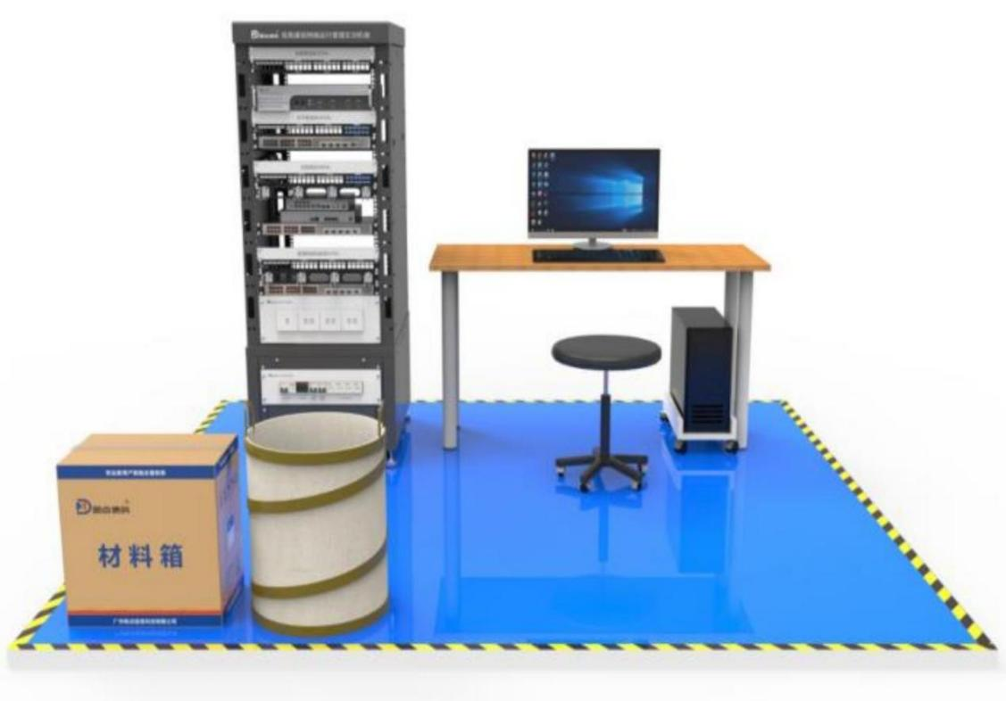

信息通信网络运行管理（国赛精选）赛场平面布局图

（场地布局以实际为准）

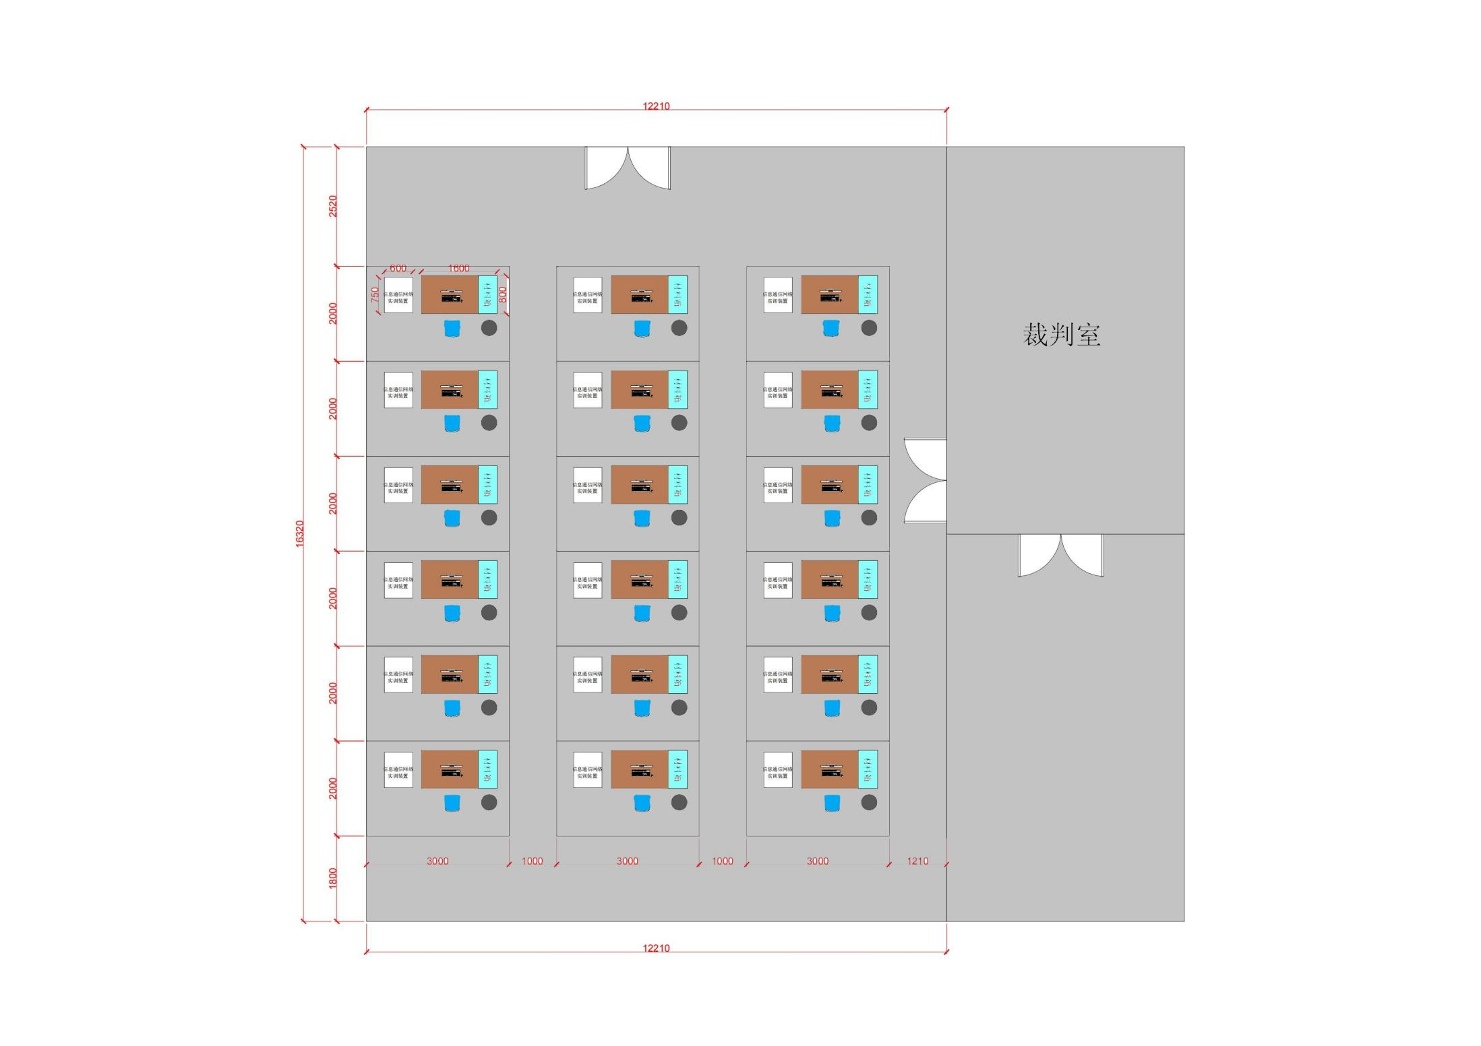

（三）基础硬件设施清单

比赛硬件在以下表格中参考：

|  |  |  |  |  |
| --- | --- | --- | --- | --- |
| **序号** | **设备名称** | **型号** | **单位** | **数量** |
| 1 | 信息通信网络实训装置 | 装置结构为19英寸全钢结构的实训装置，设备机架的安装区域分为数据中心水平配线区设备机架、管理区网络机架、工作区、云平台服务器安装机架和架空盘线柜等区域，构成一套完整的网络系统精细链路模型和设备安装调试的一体化硬件平台，可以完成网络设备安装、数据中心业务网络布线系统安装、管理和办公网络链路安装、综合连接调试、网络系统规划、管理等全方位的教学和比赛功能，主要配置有总电源配电模组及安装工作区模组等功能组件。 | 套 | 1 |
| 2 | 网络虚拟化系统实训平台 | 采用标准x86架构，2U机架式，千兆电口3个，CPU Intel Xeon12核处理器24线程，内存64GB DDR ECC；硬盘1块1TB SSD。内含软硬件一体的网络系统管理应用平台，可将一台服务器虚拟化为多台服务器使用，提供统一的WEB管理界面，可以提供稳定、高速的Windows、Linux实训环境。支持多用户，多项目组同时登录操作。内置Centos7、Windows10、WindowsServer2012、WindowsServer2016 、WindowsServer2019等虚拟机模板。支持自定义虚拟机模板，包括CPU数量、内存大小、硬盘大小等，方便创建虚拟机使用。提供快照功能，支持通过快照创建虚拟机；支持资源监控功能等。 | 套 | 1 |
| 3 | 计算机 | CPU:Intel i7-9700(3.0G/12M/8核)；  内存：16G；  硬盘：512G SSD 固态硬盘；  显卡：AMD Radeon R7 430 2G GDDR5 独立显卡；  网卡：集成10/100/1000M以太网卡； | 台 | 1 |
| 4 | 显示器 | 23.8寸，分辨率1920x1080 | 台 | 1 |
| 5 | 三层交换机 | 路由交换机，24及以上个千兆以太网电口，电源每台标配 | 台 | 1 |

（四）竞赛材料清单（仅供参考）

|  |  |  |  |  |
| --- | --- | --- | --- | --- |
| **序号** | **名称** | **型号** | **单位** | **数量** |
| **1** | Cat6双绞线 | 明点信科/MX-C6-U/CAT6/非屏蔽/10米 | 条 | 1 |
| **2** | 信息面板 | 明点信科/MX-P86-1/86型/明装/单口 | 个 | 2 |
| **3** | 配线架 | 明点信科/MX-PP24-F/19英寸/屏蔽/空架 | 个 | 4 |
| **4** | 理线架 | 明点信科/MX-PPMA-A/19英寸 | 个 | 4 |
| **5** | 预端接链路 | 明点信科/MX-C6AYDJ-10/CAT6A/屏蔽/5米/2条/套，预端接好CAT6A屏蔽模块 | 套 | 2 |
| **6** | Cat6A双绞线 | 明点信科/MX-CM6A-SF/CAT6A/屏蔽 | 米 | 10 |
| **7** | 屏蔽信息模块 | 明点信科/MX-M6A-F/CAT6A/免打式/屏蔽 | 个 | 4 |
| **8** | 网络跳线 | 明点信科/MX-PC020-6AF-GL/CAT6A等级/屏蔽/2米 | 条 | 3 |
| **9** | MPO模块盒 | 明点信科/MX-PPMPO-12C/12芯/OM3/LC/双工 | 个 | 2 |
| **10** | MPO光缆 | 明点信科/MX-CMPO-OM3-12C/MPO/10米/OM3/12芯/长度10米 | 条 | 1 |
| **11** | 魔术贴 | 2cm/背对背自粘式/5米 | 卷 | 1 |
| **12** | 标签扎带 | 15mm*25mm，蓝色 | 袋 | 1 |
| **13** | 塑料扎带 | 5mm*200mm（黑色） | 袋 | 1 |
| **14** | 塑料扎带 | 3*100mm（白色） | 袋 | 1 |
| **15** | 标签纸 | 设备标签贴纸/银色 | 张 | 1 |
| **16** | 油性笔 | 得力/黑色/粗细两头 | 支 | 1 |
| **17** | 卷尺 | 德力西/5米 | 把 | 1 |
| **18** | 双绞线剥线钳 | 可调刀口 | 把 | 1 |
| **19** | 水口钳 | 150mm/6寸 | 把 | 1 |
| **20** | 剪刀 | 合金钢料/154mm | 把 | 1 |
| **21** | 螺丝刀 | 6*125/十字 | 把 | 1 |
| **22** | 螺丝刀 | 6*125/一字 | 把 | 1 |
| **23** | 测试仪 | 线序测试 | 个 | 1 |
| **24** | 工具腰包 | 防水牛津布/可装手电钻 | 个 | 1 |
| **25** | 计时器 | 79mm*71mm*16mm | 个 | 1 |
| **26** | 可折叠垃圾桶 | 尼龙布伸缩设计，40cm口径，高度45cm | 个 | 1 |

（五）竞赛相关软件

比赛软件为以下范围中参考：

|  |  |
| --- | --- |
| **序号** | **软件名称** |
| 1 | Windows10或11 |
| 2 | Centos |
| 3 | 7-ZIP |
| 4 | WPS Office |
| 5 | Windows Server |
| 7 | 华为ENSP模拟器 |
| 8 | SecureCRT |
| 9 | 谷歌浏览器 |
| 10 | Rocky |
| 11 | Ansible |
| 12 | Prometheus |
| 13 | Docker |

（六）场地禁止自带使用的设备和材料

|  |  |
| --- | --- |
| **序号** | **设备和材料名称** |
| 1 | 选手不可将任何工具带入赛场使用，包括但不限于以下工具和材料：电子设备，如平板、手机、多媒体播放器、录音器、照相机、摄影机、键盘鼠标等 |

五、安全、健康规定

（一）选手安全防护要求

参赛选手应严格遵守设备安全操作规程。

参赛选手停止操作时，应保证设备的正常运行，比赛结束后，所有设备保持运行状态，不要拆、动硬件连接，确保设备正常运行和正常评分。

参赛选手应遵从安全规范操作，例如：ESD（静电放电），静电放电无害环境下的设备用途，安全使用及储存。

参赛选手应保证设备和信息完整及安全。

（二）赛事安全要求

禁止选手及所有参加赛事的人员携带任何有毒有害物品进入竞赛现场。

承办单位应设置专门的安全保卫组，负责竞赛期间健康和安全事务。主要包括检查竞赛场地、与会人员居住地、车辆交通及其周围环境的安全防卫；制定紧急应对方案；监督与会人员食品安全与卫生；分析和处理安全突发事件等工作。

赛场须配备相应医疗人员和急救人员，并备有相应急救设施。

（三）开放赛场要求

1.公众要求

赛场内除指定的裁判、工作人员外，其他人员须经组委会同意或在组委会负责人陪同下，佩戴相应的标志方可进入赛场内。

允许进入赛场的人员，只可在安全区内观摩竞赛，不得使用录像设备长时间拍摄选手工位、屏幕。

允许进入赛场的人员，应遵守赛场规则，不得与选手交谈，不得妨碍、干扰选手竞赛。

允许进入赛场的人员，不得在场内吸烟、喧哗。

2.对于赞助商和宣传的要求

经组委会允许的赞助商和负责宣传的媒体记者，按竞赛规则的要求进入赛场相关区域。上述相关人员不得妨碍、干扰选手竞赛，不得有任何影响竞赛公平、公正的行为。

（四）绿色环保要求

1.环境保护

赛场严格遵守我国环境保护法。

赛场所有废弃物应有效分类并处理，尽可能地回收利用。

赛场设置排烟除尘系统，尽可能地减少和控制烟尘。

2.可持续性

工位将被用于为3个与技能相对应的模块进行测试（第1天－第3天）。为了减少网络设备的数量，工位设备可用于多个模块的测试环境，比赛结束后设备可持续使用。

六、试题公布说明

本项目赛前7天公布样题，模块D为秘密挑战部分，此部分试题不提前公布，最终赛题在样题基础上修改不超过30%。